Creacion de un proyecto WPF en Visualstudio
Crear un proyecto WPF aplicación cliente
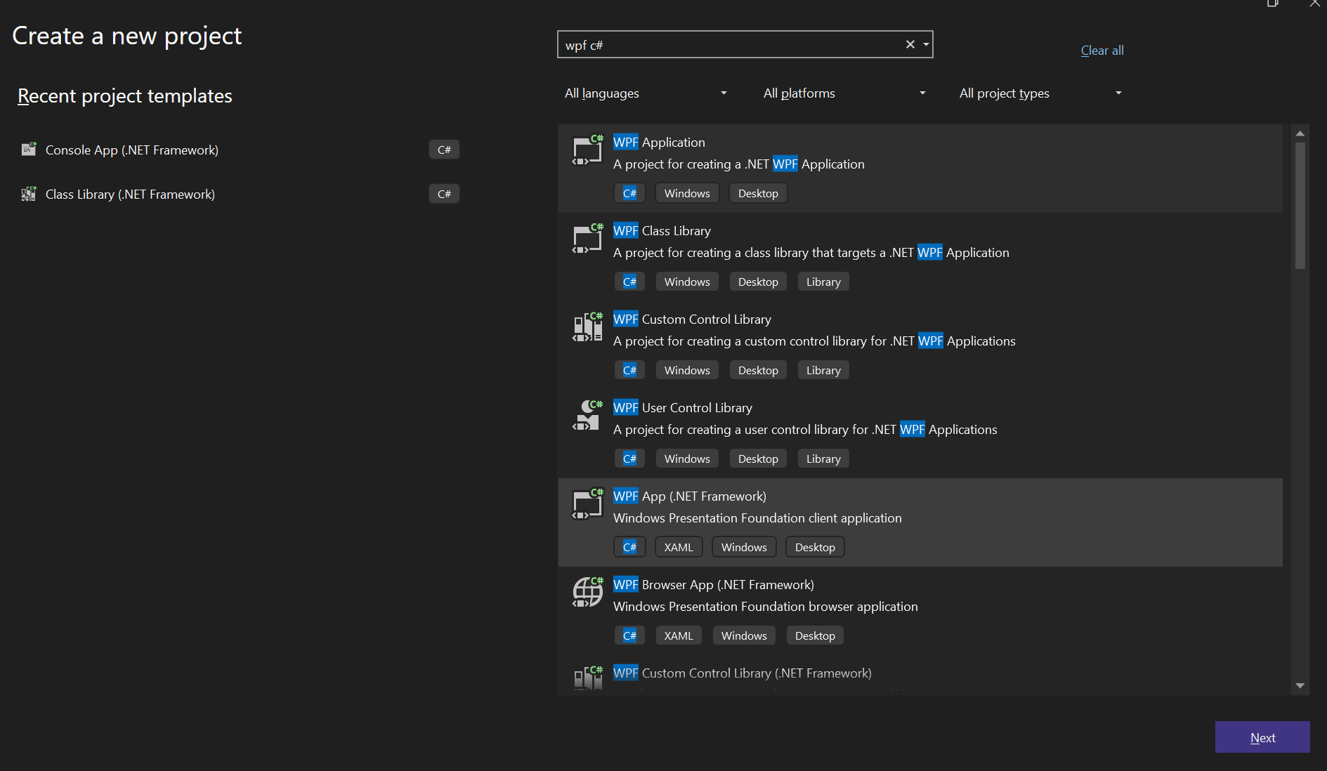
Una vez creado el proyecto la interfaz se vera así:
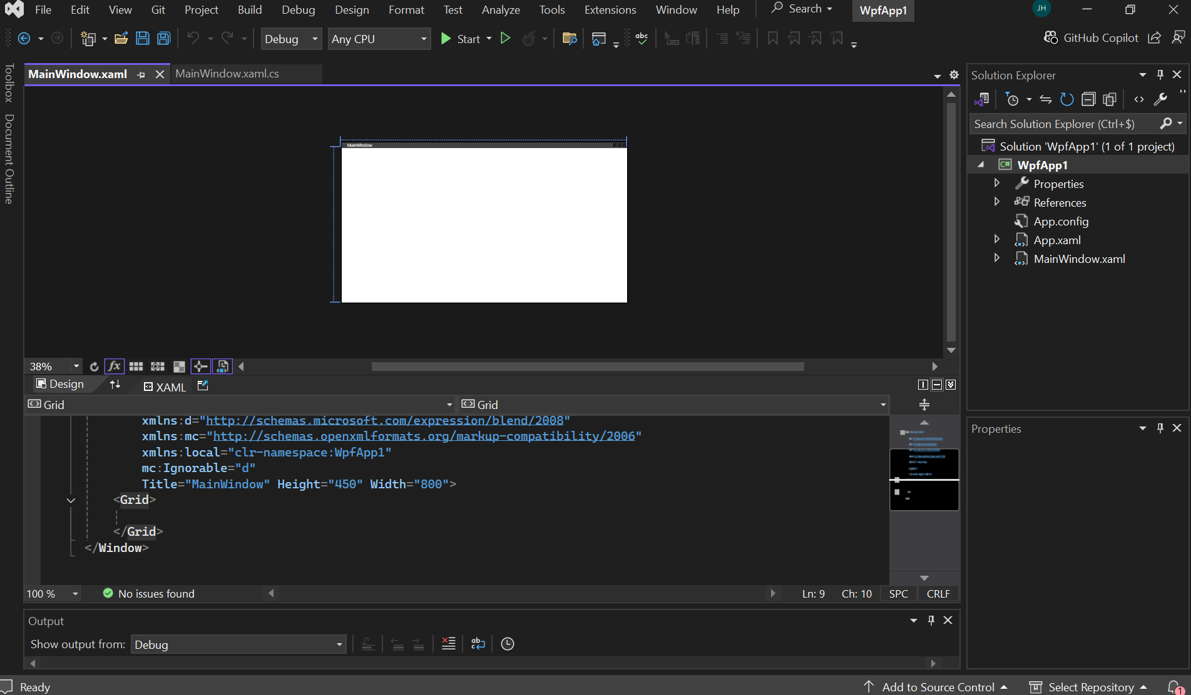

En la parte izquierda estará la pestaña que permite desplegar todas herramientas de trabajo
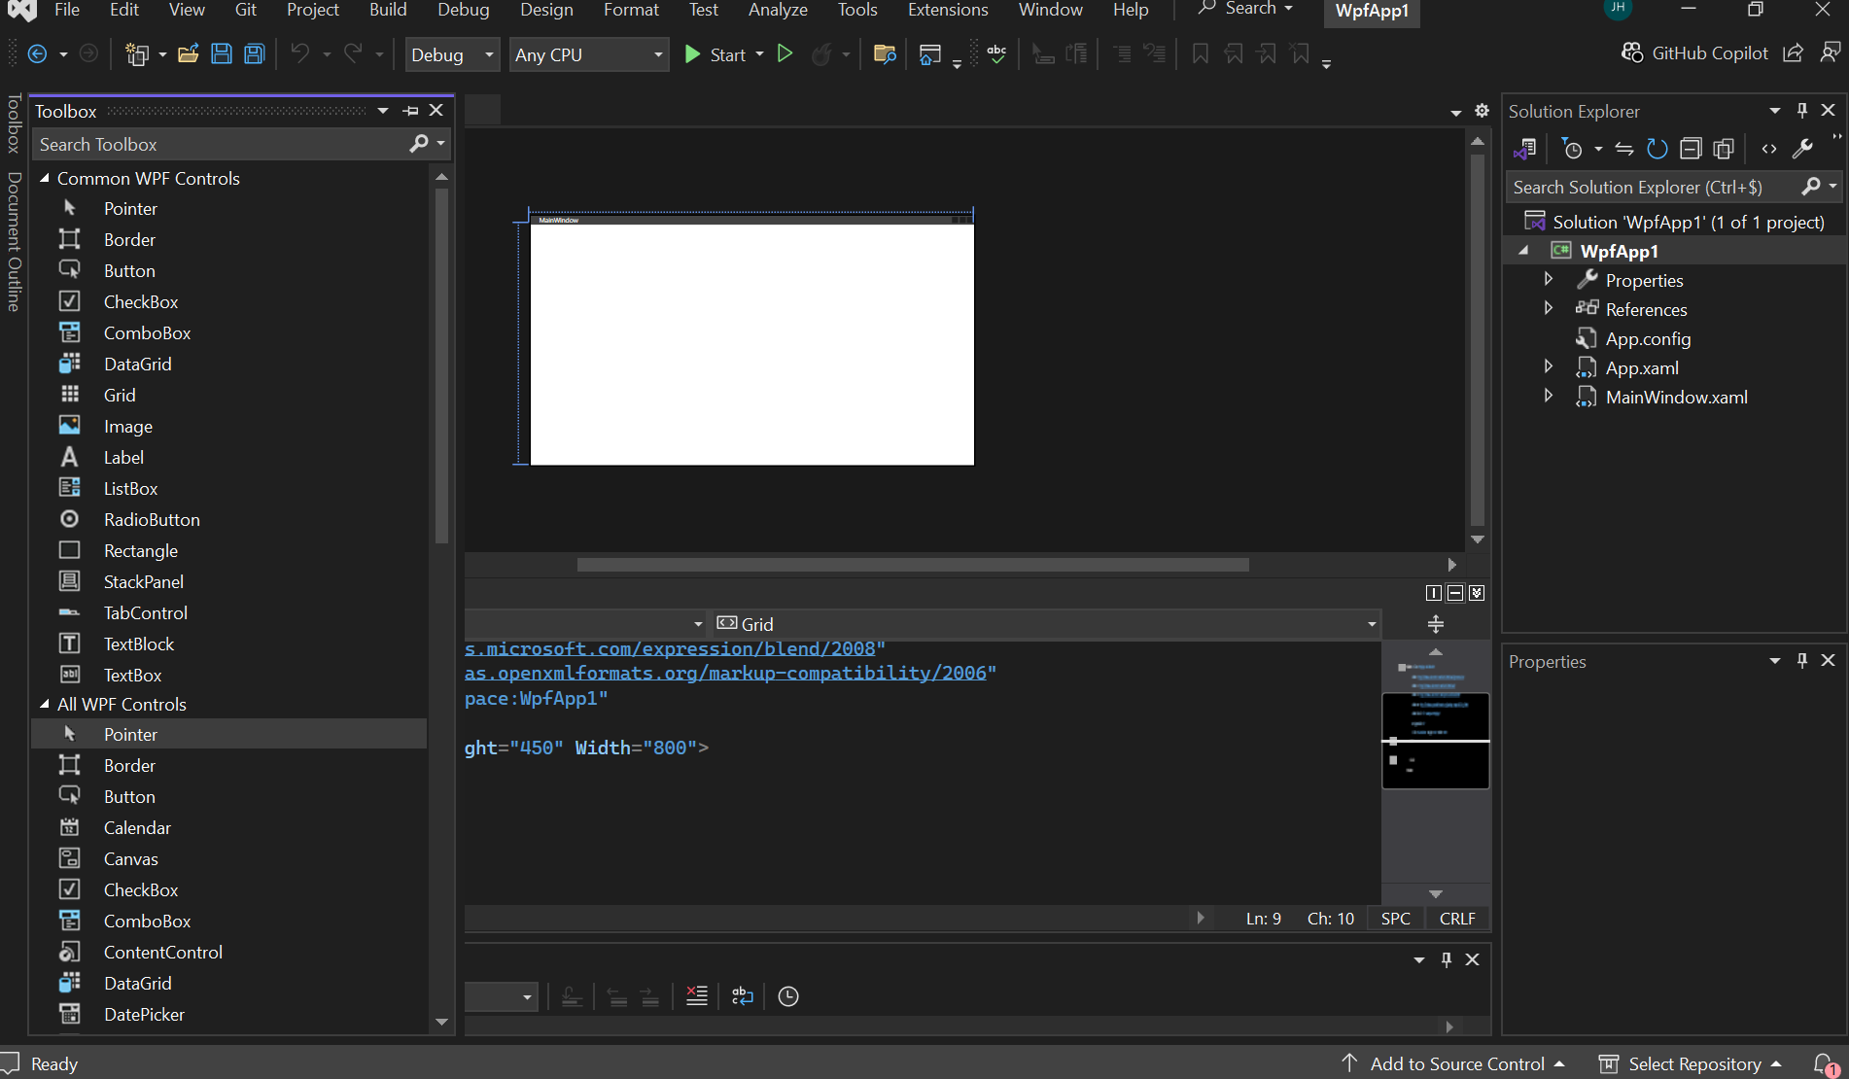
Ahora haremos el clásico hola mundo, en este casp incerustaremos un bloaue de texto al interior de grid y cambiaremos el nombre de nuestra ventana
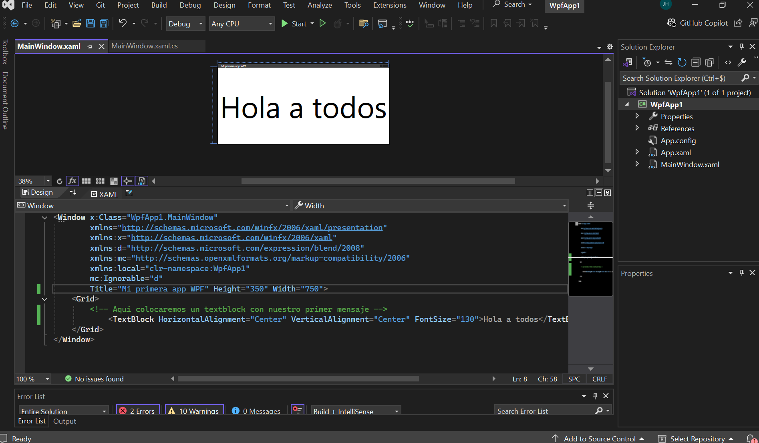
Para ejecutar el codigoi solo basta con pulsa ctrl + F5

